**PIAN SAN GIACOMO**

idyllisches 5-Zimmer-Rustico

mitten in der Natur mit Garten und Terrasse

………………………………..……………………………………………..…………..……………..…..……………..……..……….

*idilliaco rustico di 5 locali*

*immerso nella natura con giardino e terrazza*

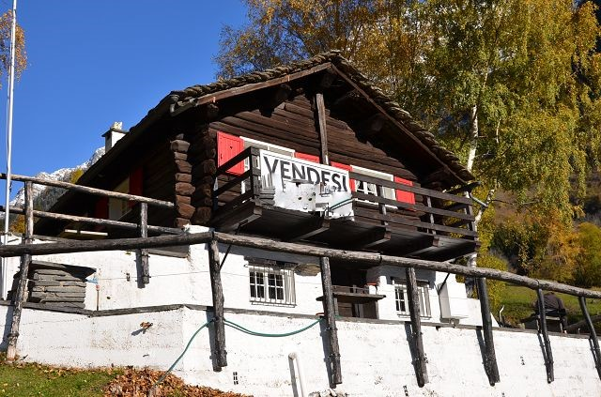

4180/3603

Fr. 260'000.--

⚫ Standort | Umgebung

⚫ Eckdaten | Ausstattung

Grundstücksfläche: ca. 3840 m2

Wohnfläche: ca. 90 m2

Lokal: 5

Etagen: 2

Zustand: gut

Wasser: ja, Quelle

Strom: ja

Heizung: Kamin + Elektro

Zweithaus: ja

Parkplätze: ja, in der Nähe des Hauses

6563 Pian San Giacomo, Ortschaft Maloda

Region: Mesocco

Lage: sehr sonnig

Aussicht: schöne Aussicht

Schulen: in Mesocco

Einkaufen: in Mesocco

Öffentliche Verkehrsmittel: 2 km

Entfernung zur nächsten Stadt: 31 km

Autobahnentfernung: 3 km

⚫ Beschreibung

Dieses 5 1/2-Zimmer-Ferienhaus befindet sich an sehr sonniger Aussichtslage in Maloda, zwischen Mesocco und Pian San Giacomo.

Das sofort bewohnbare Haus für Erst- oder Zweitwohnsitz ist in gutem Zustand. Das Chalet im alpinen Stil bietet eine einladende und familiäre Umgebung. Die Inneneinrichtung ist im rustikalen Stil für ein Berghaus geeignet und bietet alles, was man braucht. Das Haus ist an das städtische Stromnetz und an eine natürliche Wasserquelle angeschlossen.

Derzeit hat das Haus zwei Etagen mit separaten Eingängen, die auf Wunsch intern verbunden werden können. Der Haupteingang führt in ein Wohn-/Esszimmer mit Kamin und separater Küche, Doppelschlafzimmer, 2 Schlafzimmer und ein Bad/Dusche/WC.

Im Erdgeschoss befindet sich der Technikraum, ein Keller, ein Arbeits-/Werkzeugraum und eine Grotte / Taverne. In der Nähe des Hauses befindet sich ein geräumiger Holzschuppen. Der Preis beinhaltet alle Möbel, diverse Werkzeuge und die Waschmaschine, sowie die ausgestattete Küche (neu, noch zu installieren).

Das Haus ist von einem großen Grundstück und einer Terrasse mit Granittisch und Bänken umgeben.

Hier gibt es auch genug Platz, um einige Liegestühle aufzustellen und sich zu sonnen. Von allen Seiten genießen Sie einen herrlichen Panoramablick auf die Berge, das Tal und die Natur.

Das Ferienhaus ist bequem mit dem Auto bis vor die Haustür zu erreichen. Es gibt genügend Platz, um mindestens 2 Autos zu parken.

Hier können Sie schöne Ausflüge zu Fuß oder mit dem Fahrrad unternehmen. Bekannt ist das Skigebiet von San Bernardino oder von Splügen.

Mesocco und San Bernardino sind in ca. 10 Minuten zu erreichen. Bellinzona Nord ist 30 km entfernt. Die Seen von Lugano und Locarno sind in 50 Minuten zu erreichen.

⚫ Highlights

* sehr sonnige Lage mit toller Aussicht
* Zugang zum Haus
* es ist ein sehr einladendes Haus, sofort bewohnbar
* große Terrasse und großes Grundstück
* nur 30 km bis Bellinzona und 10 km zum Skigebiet San Bernardino

⚫ Ubiciazione

⚫ Informazione sull'immobile

Spazio terreno: ca 3840 m2

Spazio abitabile: ca 90 m2

Locali: 5

Piani: 2

Condizione: buona

Acqua: si, sorgente

Elettricità: si

Riscaldamento: camino + elettrico

Seconda casa: sì, possibile

Posti auto: si, vicino alla casa

6563 Pian San Giacomo, località Maloda

Regione: Mesocco

Posizione: molto soleggiata

Vista: bellissima vista

Scuole: a Mesocco

Acquisti: a Mesocco

Trasporto pubblico: 2 km

Distanza prossima città: 31 km

Distanza autostrada: 3 km

⚫ Descrizione dell’immobile

Questo rustico di 5,5 locali si trova in una posizione molto soleggiata in località Maloda, tra Mesocco e Pian San Giacomo.

La casa, abitabile da subito, per la residenza primaria o secondaria è in buone condizioni. Lo chalet in stile alpino offre un ambiente accogliente e famigliare. L’arredamento interno è in stile rustico adatto alla casa di montagna e ha tutto il necessario. La casa è collegata alla rete elettrica comunale ed alla sorgente naturale di acqua.

Attualmente la casa ha due piani con ingressi separati, che volendo possono essere uniti internamente. L’ingresso principale conduce ad un soggiorno/sala pranzo con camino e la cucina separata, camera da letto matrimoniale, 2 camerette ed un bagno/doccia/WC.

Al piano di sotto si trova il locale tecnico, una cantina, sala lavoro/attrezzi ed un grotto/taverna. Vicino alla casa c’è una legnaia spaziosa. Nel prezzo sono inclusi tutti i mobili, attrezzi vari e la lavatrice, nonché la cucina attrezzata (nuova, ancora da installare).

La casa è circondata da un ampio terreno ed una terrazza con tavolo e panchine in granito.

Qui c’è abbastanza spazio anche per mettere qualche sdraio e prendere il sole. Da ogni parte si gode di una splendida vista panoramica sulle montagne, la valle e la natura.

Il rustico è facilmente raggiungibile in auto fino alla porta di casa. C’è lo spazio sufficiente per parcheggiare minimo 2 auto.

Qui si possono intraprendere delle belle escursioni a piedi o con la bicicletta. Le stazioni sci di San Bernardino e Splügen sono vicino.

Mesocco e San Bernardino sono raggiungibili in circa 10 minuti. Bellinzona Nord dista a 30 km. I laghi di Lugano e Locarno sono raggiungibili in 50 minuti.

⚫ Highlights

* posizione molto soleggiata con splendida vista
* accesso fino alla casa
* casa molto accogliente, abitabile da subito
* ampia terrazza e grande terreno
* solo 30 km fino a Bellinzona e 10 km fino alle piste di sci a San Bernardino

Ein Bild, das drinnen, Boden, Raum, lebend enthält.

Wohnraum / soggiorno

Ein Bild, das drinnen, Boden, Raum, lebend enthält.

Wohnraum / soggiorno

Ein Bild, das drinnen, Boden, Raum, lebend enthält.

Essbereich / pranzo

Ein Bild, das drinnen, Boden, Raum, lebend enthält.

Zimmer / camera

Ein Bild, das drinnen, Boden, Raum, lebend enthält.

Zimmer / camera

Ein Bild, das drinnen, Boden, Raum, lebend enthält.

Zimmer / camera

Ein Bild, das drinnen, Boden, Raum, lebend enthält.

Dusche / doccia

Ein Bild, das drinnen, Boden, Raum, lebend enthält.

Keller / cantina

Ein Bild, das drinnen, Boden, Raum, lebend enthält.

Werkraum / laboratoio

Ein Bild, das drinnen, Boden, Raum, lebend enthält.

Haus mit Terrasse / casa con terrazza

Ein Bild, das drinnen, Boden, Raum, lebend enthält.

Sitzplatz / cortile

Ein Bild, das drinnen, Boden, Raum, lebend enthält.

Haus mit Parkplatz / casa con parcheggio

Ein Bild, das drinnen, Boden, Raum, lebend enthält.

Ausblick / vista

Ein Bild, das drinnen, Boden, Raum, lebend enthält.

Terrasse / terrazza

Ein Bild, das drinnen, Boden, Raum, lebend enthält.

Blick ins Tal / vista verso Mesocco

Ein Bild, das drinnen, Boden, Raum, lebend enthält.

Süd-Westblick / vista sud-ovest

Ein Bild, das drinnen, Boden, Raum, lebend enthält.

Blick nach Süden / vista sud

Ein Bild, das drinnen, Boden, Raum, lebend enthält.

Blick nach Norden / vista nord

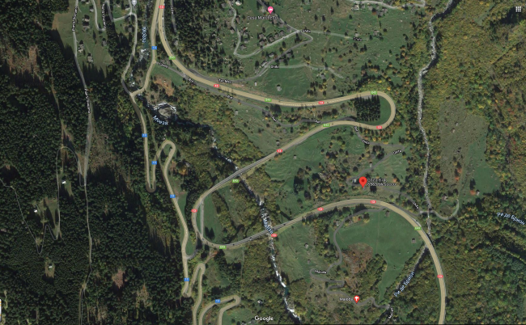

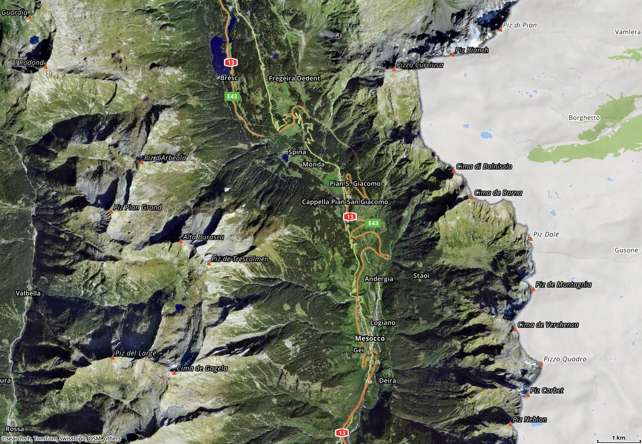



GRIGIONI | Mesocco

